Exercici 1:
La nova taula credit card te una clau primaria (id) que està referenciada a la taula transaccions.

CREATE TABLE IF NOT EXISTS credit_card (
id VARCHAR(15) PRIMARY KEY,
company_id VARCHAR(20),
transaction_id VARCHAR(255) REFERENCES transaction(id),
iban VARCHAR(255),
pan VARCHAR(255),
pin VARCHAR(4),
cvv VARCHAR(3),
expiring_date VARCHAR(10)
);
Cada transacció es pot associar amb una única crèdit card, també es poden associar les credits card de cada companyia, encara que en aquest cas una credit card podria pertanyer a mes d’una companyia.

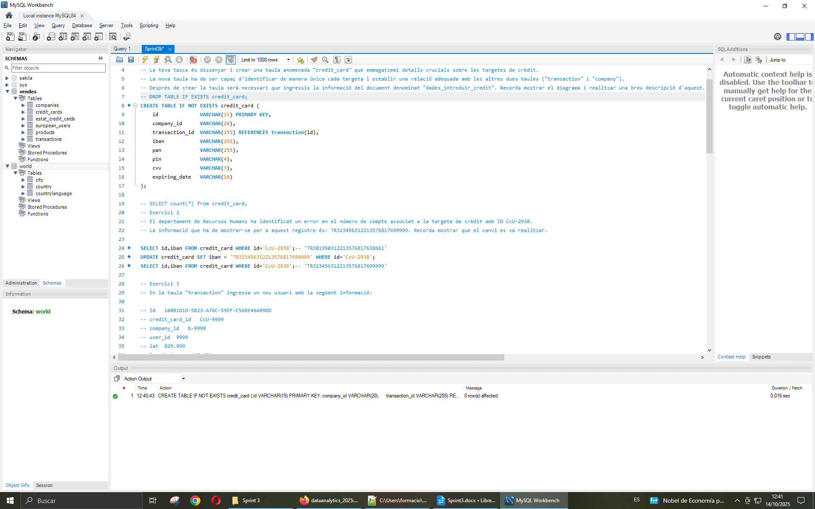
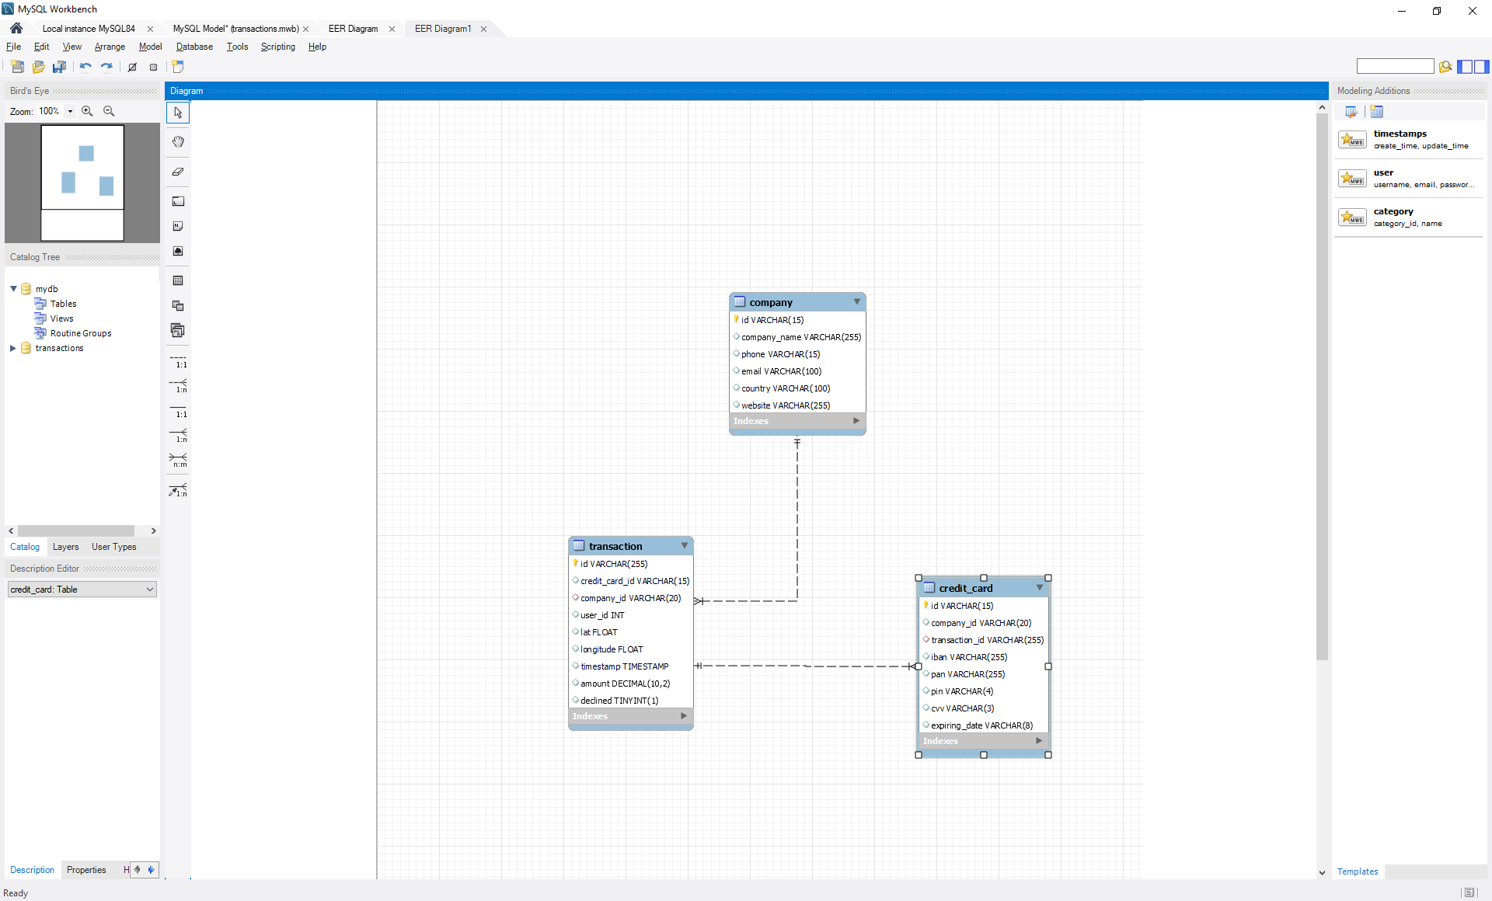
L’estructura de la BBDD es la següent:
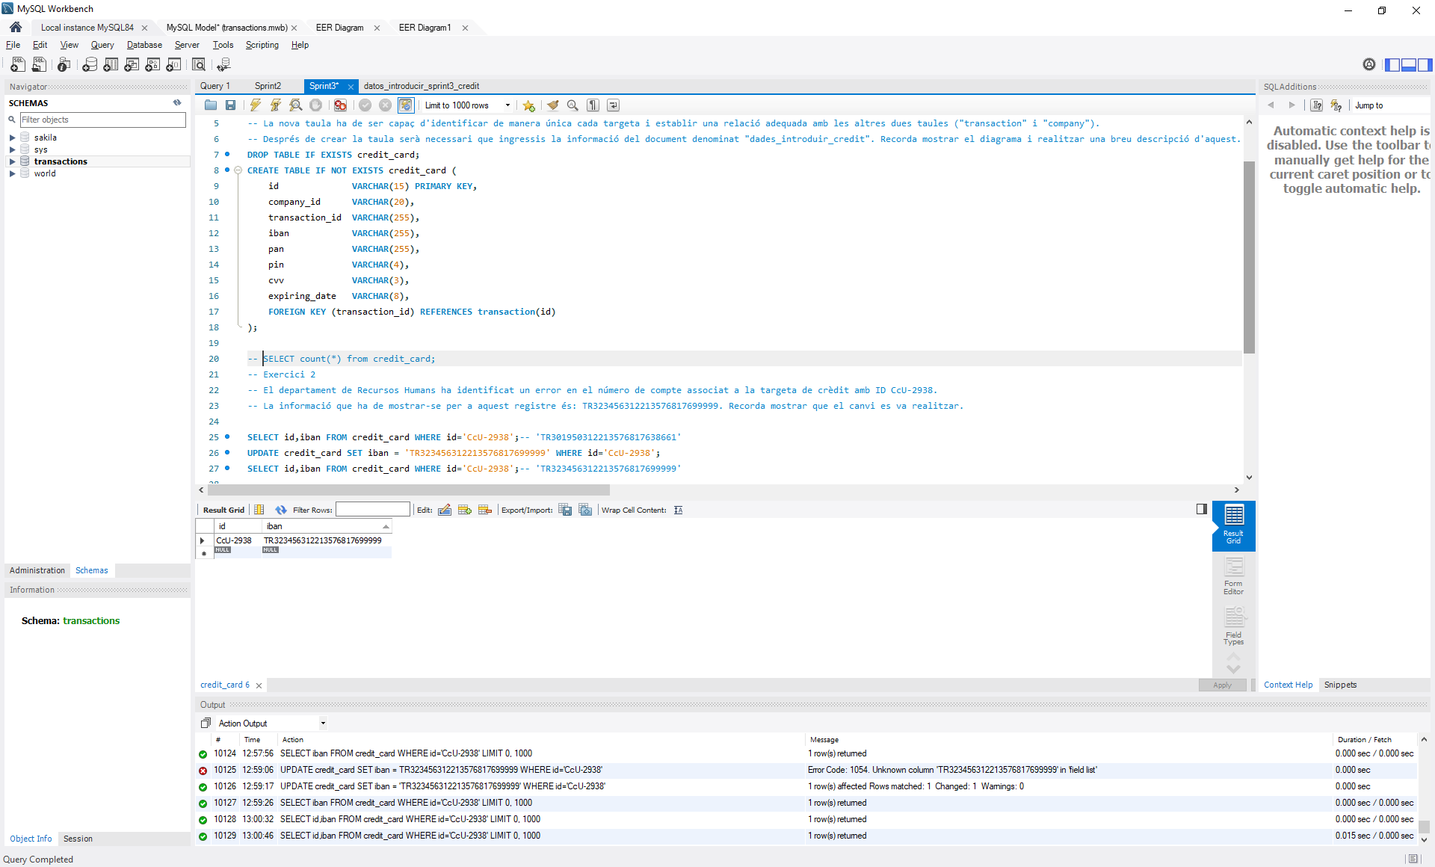
Exercici 2:
Exercici 3:
INSERT INTO company (id, company_name, phone, email, country, website)
VALUES ('b-9999', 'Ac Exrecici3', NULL, NULL, NULL, NULL);
INSERT INTO credit_card ( id ,company_id, transaction_id, iban,pan,pin,cvv,expiring_date)
VALUES ('CcU-9999', 'b-9999', NULL, NULL,NULL,NULL,NULL,NULL);
CREATE TABLE IF NOT EXISTS user (
id CHAR(10) PRIMARY KEY,
name VARCHAR(100),
surname VARCHAR(100),
phone VARCHAR(150),
email VARCHAR(150),
birth_date VARCHAR(100),
country VARCHAR(150),
city VARCHAR(150),
postal_code VARCHAR(100),
address VARCHAR(255)
);
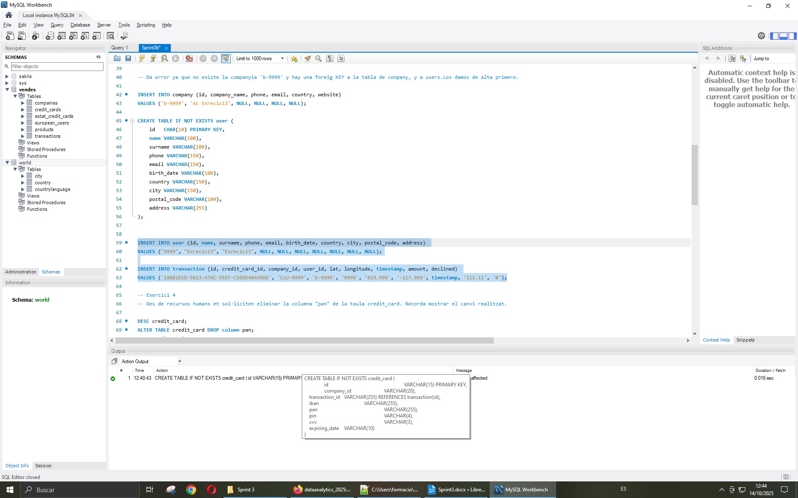
INSERT INTO user (id, name, surname, phone, email, birth_date, country, city, postal_code, address)
VALUES ("9999", "Exrecici3", "Exrecici3", NULL, NULL, NULL, NULL, NULL, NULL, NULL);
INSERT INTO transaction (id, credit_card_id, company_id, user_id, lat, longitude, timestamp, amount, declined)
VALUES ('108B1D1D-5B23-A76C-55EF-C568E49A99DD', 'CcU-9999', 'b-9999', '9999', '829.999', '-117.999', timestamp, '111.11', '0');
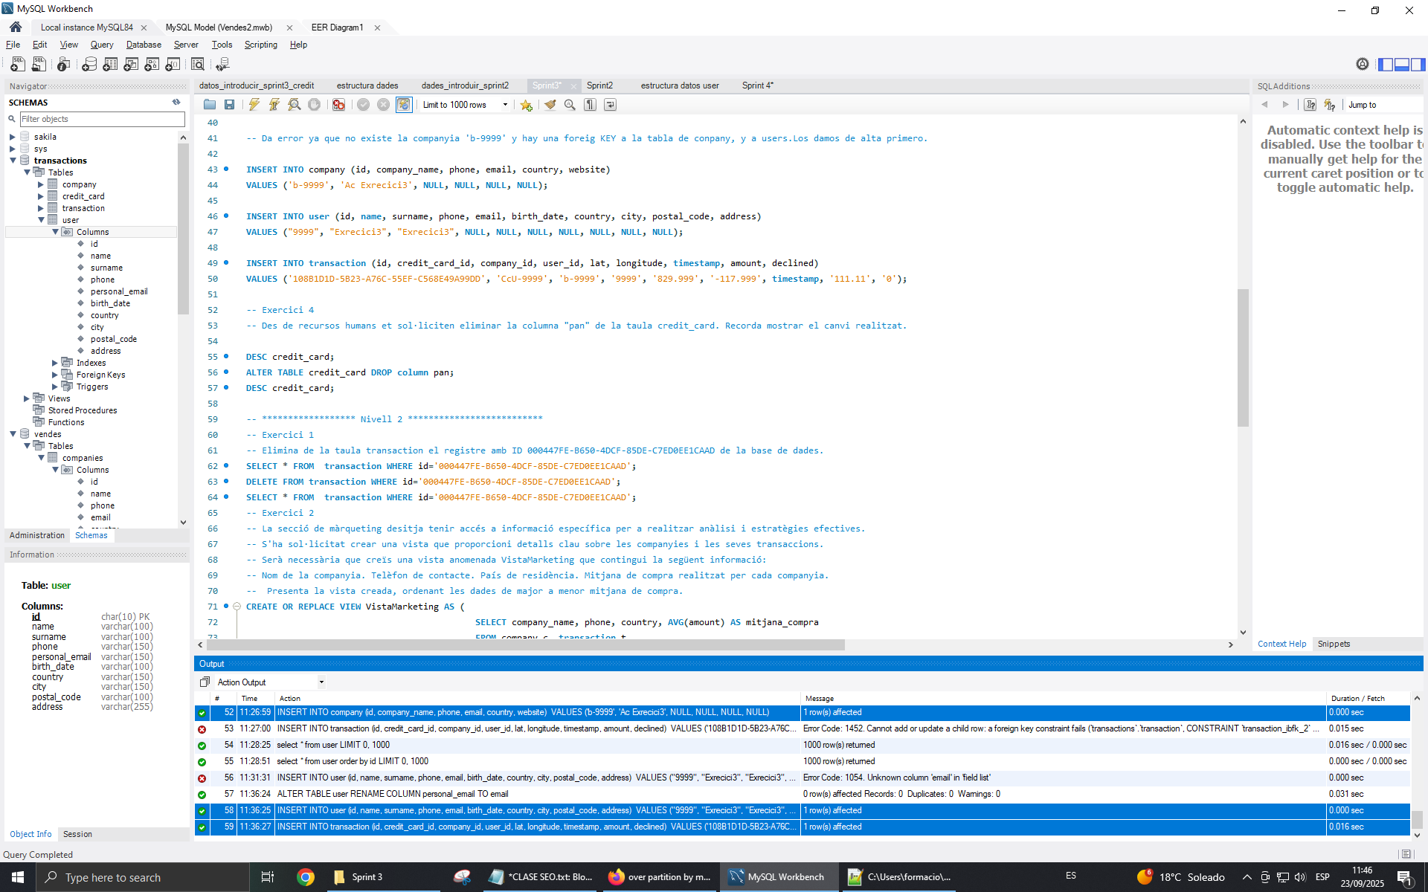
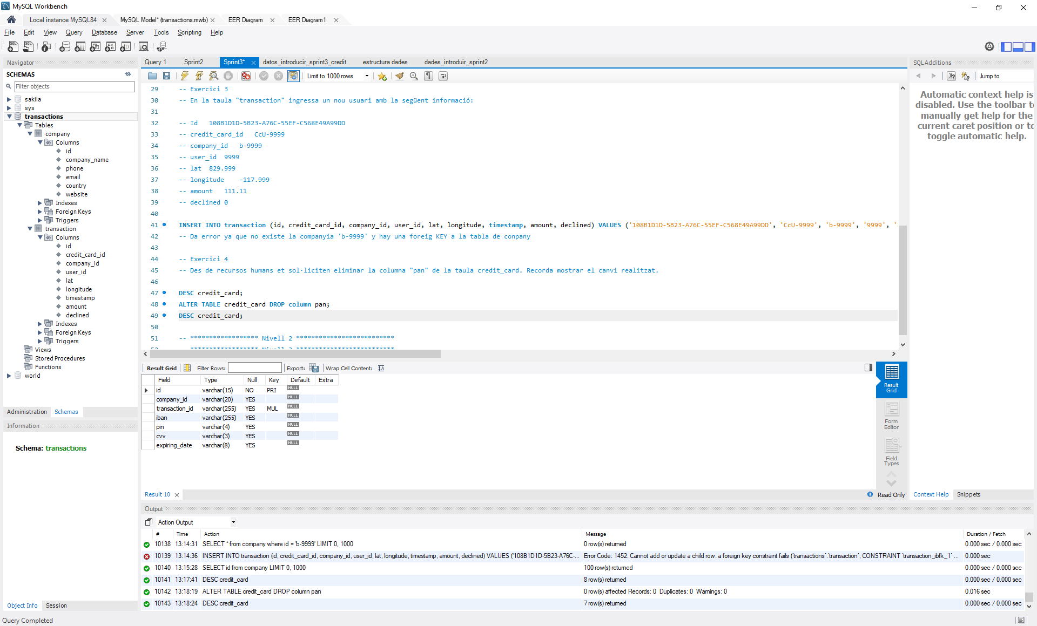
Exercici 4:
Exercici 1 Nivell 2:

Exercici 2 Nivell 2:

Exercici 3 Nivell 2

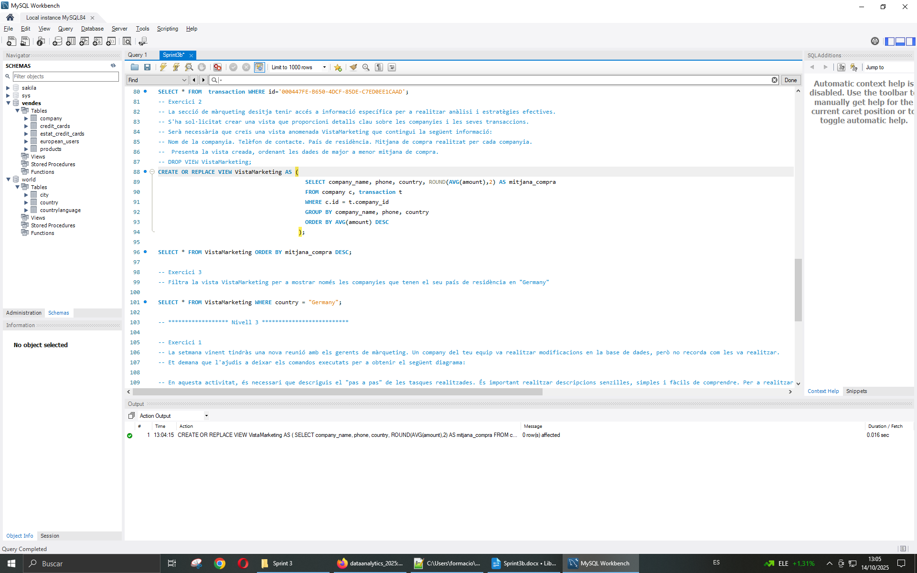

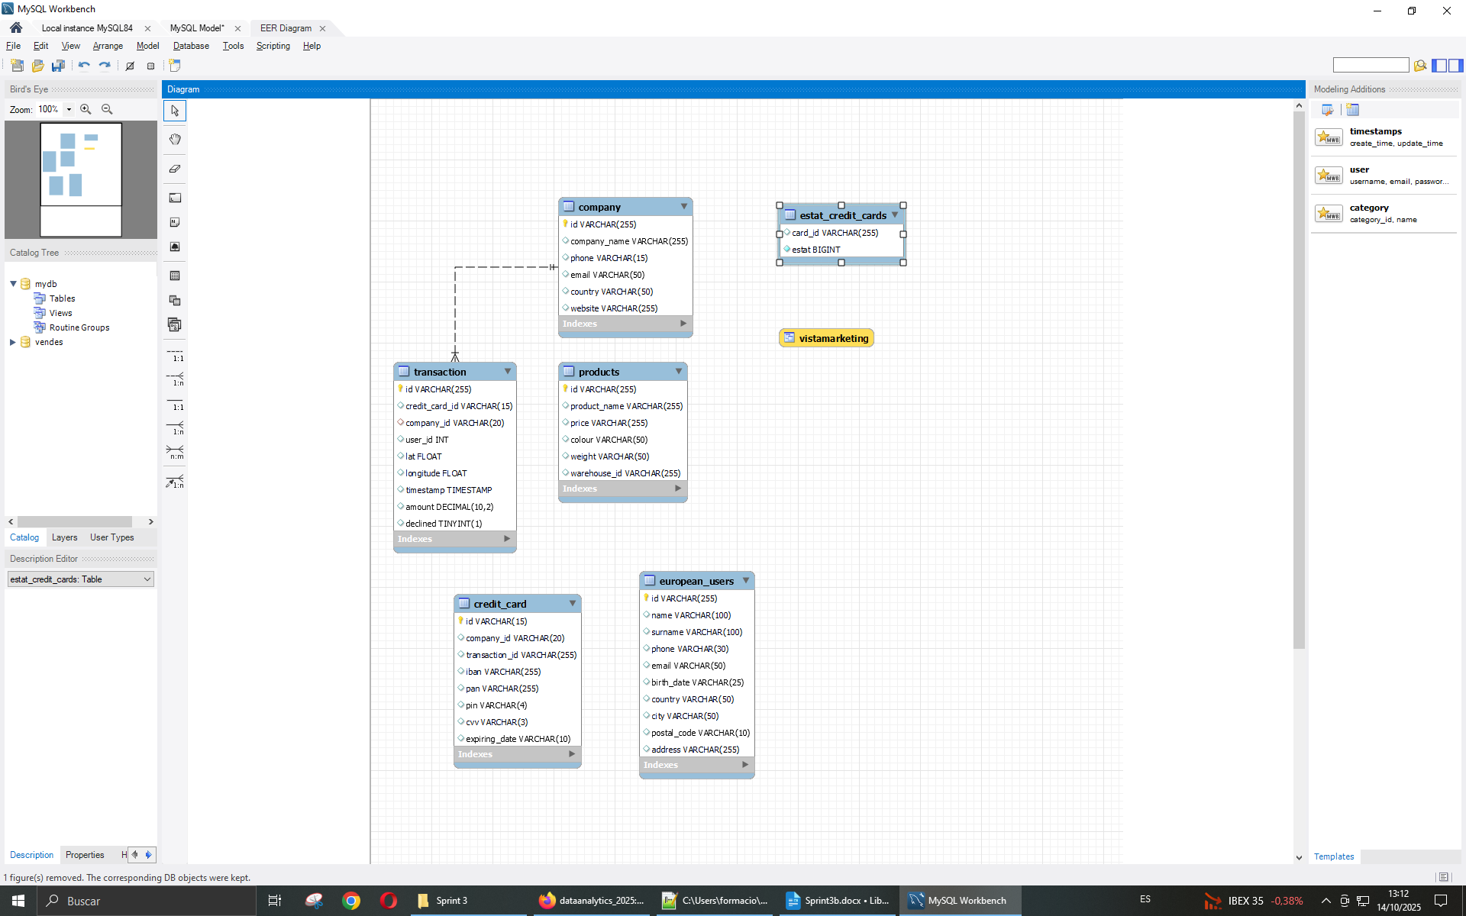
Exercici 1 Nivell 3:
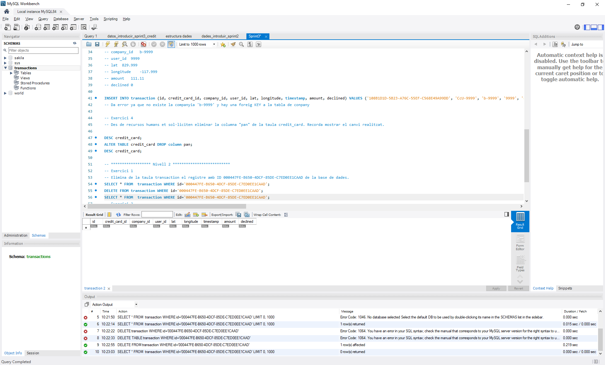
ALTER TABLE credit_card
ADD fecha_actual DATE DEFAULT (CURRENT_DATE),
MODIFY COLUMN id VARCHAR(20),
MODIFY COLUMN iban VARCHAR(50),
MODIFY COLUMN pin VARCHAR(4),
MODIFY COLUMN cvv INT,
MODIFY COLUMN expiring_date VARCHAR(20),
DROP COLUMN transaction_id;
;
DESC user;
ALTER TABLE user
RENAME COLUMN email TO personal_email;
DESC transaction;
ALTER TABLE transaction
MODIFY COLUMN user_id CHAR(10),
ADD FOREIGN KEY (user_id) REFERENCES user(id) ,
ADD FOREIGN KEY (credit_card_id) REFERENCES credit_card(id) ;
;
ALTER TABLE company
DROP COLUMN website;
ALTER TABLE transaction
ADD FOREIGN KEY (user_id) REFERENCES user(id) ;
ALTER TABLE user RENAME data_user;
A la taula, credit_card se li ha afegir el camp fecha_actual, he posat un default pq es el mes normal per aquest tipus de camp.
A la taula user s’ha renombrat la columna correu electrònic per personal_email.
A la taula transaction se li ha afegit la clau foranea de user, per això s’ha hagut de modificar el tipus del camp user_id a char(10) perquè coincideixi amb el tipus que te el id a la taula user.

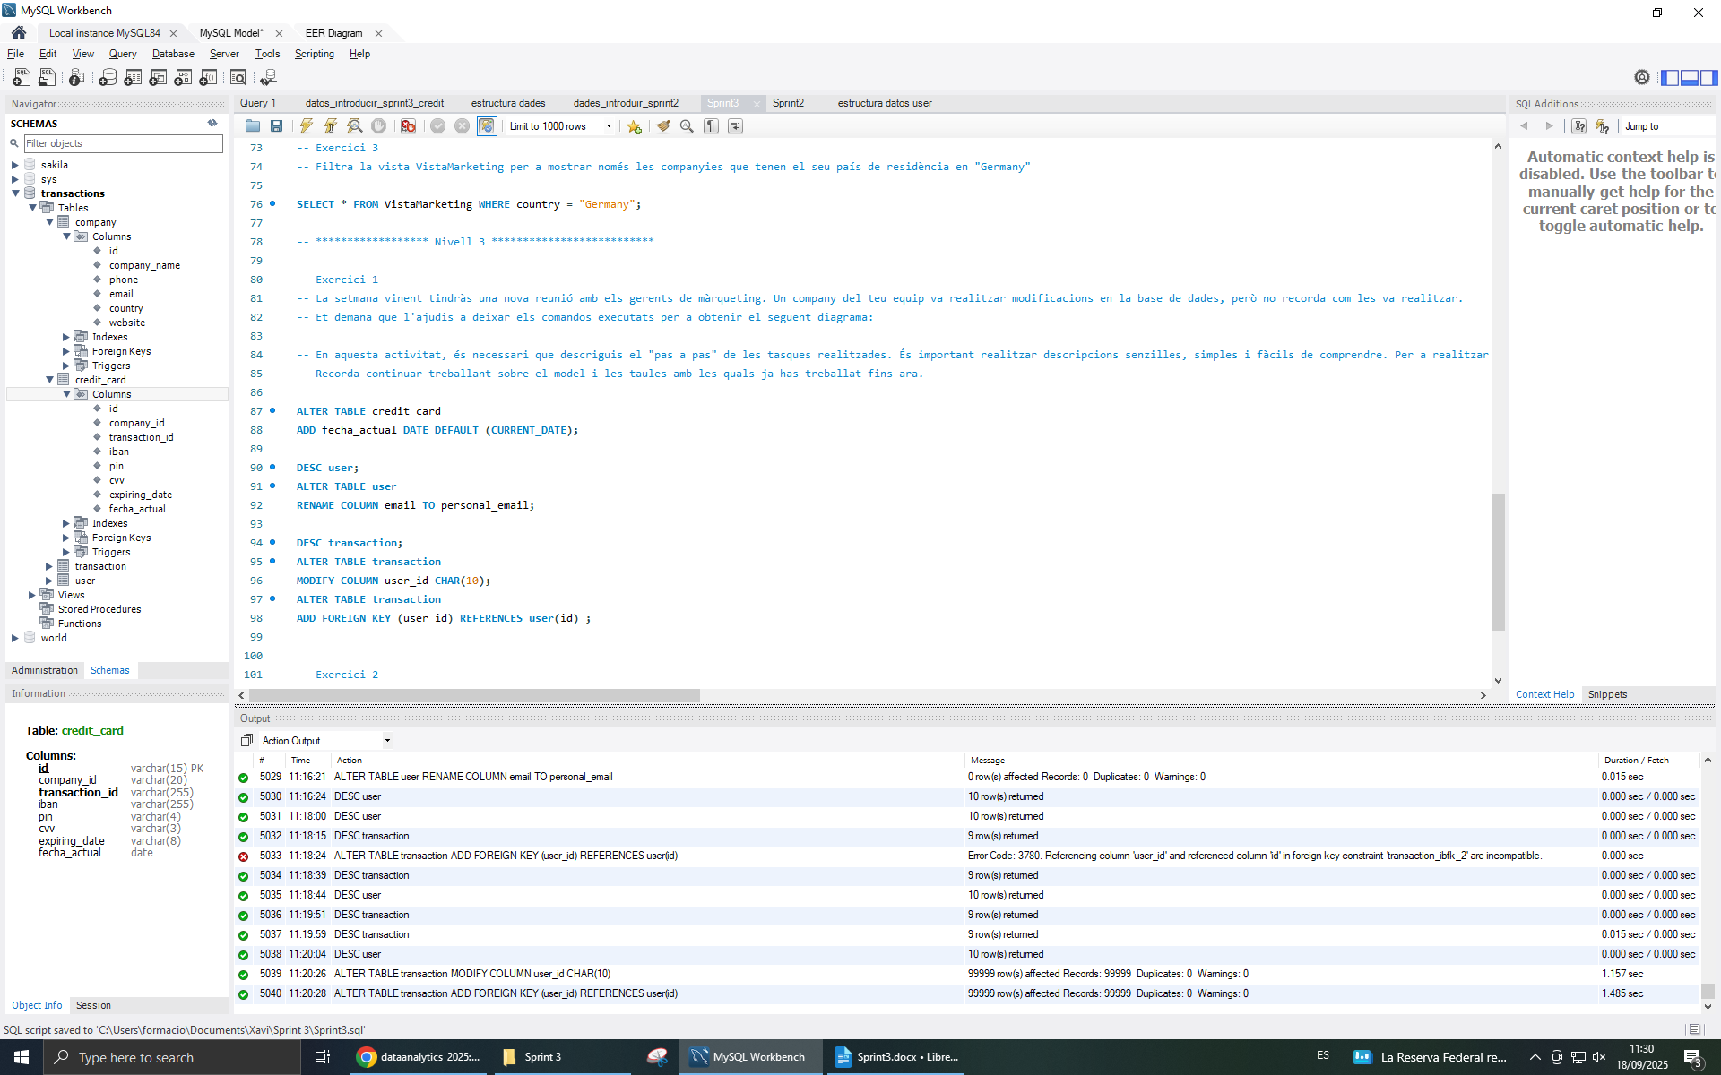

Exercici 2 Nivell 3:
